粮情分析报告 (daily)
生成时间：2026-01-04 21:34:46

15号仓
仓房：15号仓 / 库点：中央储备粮某直属库
过去24小时：平均粮温≈15.3°C，最高≈42.4°C，最低≈-4.5°C
三温图：
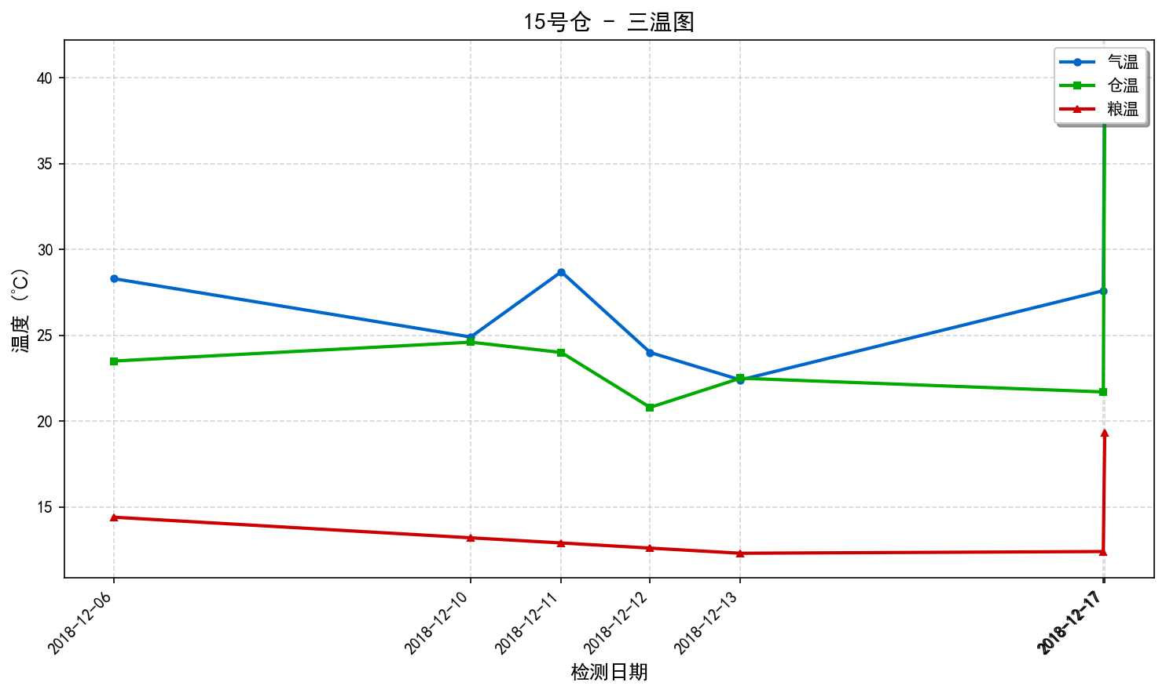
两湿图：
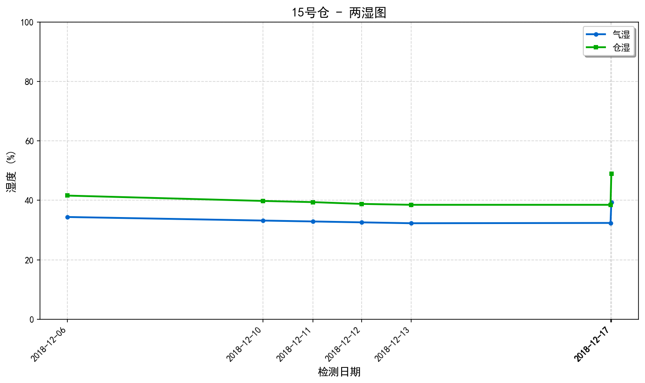
温度变化趋势图：
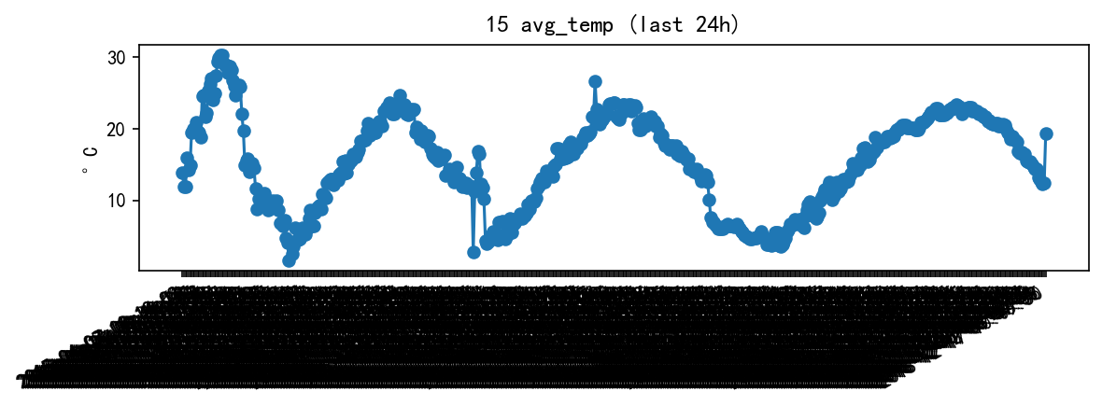
风险等级：high，评分：0.0
主要发现：
- 整体平均温度: 15.3°C
- 温度范围: -100.0°C ~ 42.4°C
- 温度标准差: 8.48°C
- ⚠️ 温度分布不均匀（标准差 8.48°C），可能存在热点
- 🔥 检测到以下热点:
- - 15-T111: 最高温度 34.0°C (危险)
- - 15-T112: 最高温度 33.5°C (危险)
- - 15-T113: 最高温度 29.5°C (警告)
- - 15-T114: 最高温度 28.0°C (警告)
- - 15-T121: 最高温度 36.5°C (危险)

综合分析
15号粮仓存在严重的温度分布不均问题，多个监测点的温度超过安全阈值，达到危险级别。建议立即采取措施降低热点区域的温度，并加强通风和冷却处理。

分析依据
根据提供的数据，15号粮仓的整体平均温度为15.3°C，但温度范围从-100.0°C到42.4°C，标准差为8.48°C，这表明温度分布非常不均匀（标准差大于正常范围）。进一步分析发现，有大量监测点的最高温度超过了30°C，甚至有些点达到了42.4°C，这些都属于危险级别。例如，15-T521至15-T754等多个监测点的温度均达到了42.4°C，远高于一般认为的安全储存温度（通常不超过25°C）。此外，还有许多监测点的温度在28°C至34°C之间，也处于警告或危险状态。基于以上情况，可以判断该粮仓存在较高的温度风险，需要紧急处理以防止粮食变质或其他损失。建议的具体操作包括但不限于：1. 对高温区域进行物理降温，如使用冷风机；2. 增加通风频率，促进空气流通；3. 定期检查并调整储藏条件，确保所有区域的温度保持在适宜范围内。

